Eko – Der Meeresriese (Rundgang)
Technische Daten

Produktionskommunikation
Für alle Anfragen bezüglich Programmierung und Produktion wenden Sie sich bitte per E-Mail an johnny@autindt.co.uk und setzen Sie annalise@autindt.co.uk in Kopie .

Dauer der Sendung: 25 Minuten

Das Unternehmen kann die Walkabout-/Roaming-Aktion bis zu dreimal täglich durchführen, wobei zwischen den Aktionen mindestens 60 Minuten liegen müssen.

Mindestspielfläche für die Promenade : 5,5 m lichte Höhe im Freien (aufgrund der Größe der Puppe) und mindestens 3 m breite begehbare Aufführungsfläche auf hartem und ebenem Untergrund.

Ein- und Ausfahrtszeit
- Das Unternehmen benötigt mindestens 1 Stunde für den Aufbau (Bau der Meeresriesenpuppe, Aufwärmen und Vorbereitung vor der ersten Aufführung).
- Das Unternehmen verlangt eine Mindestzeit von 30 Minuten zum Aussteigen und Beladen des Transporters.

Veranstaltungsort
- Das Unternehmen reist mit eigenen Transportkoffern, in denen sich Teile der Puppe für die Aufführung befinden.
- Das Unternehmen benötigt mindestens 1 Umkleideraum / 1 Umkleidekabine im Innenbereich
- Der Veranstaltungsort muss Einlasspersonal (idealerweise bis zu vier Personen) bereitstellen, um den Ablauf zu erleichtern und die Sicherheit des Kreativteams und des Publikums zu gewährleisten. Je nach Route kann es erforderlich sein, dass das Unternehmen Unterstützung beim Transport von Lautsprechern und Bühnengestellen benötigt. Diese Einlasshelfer müssen zum Einlass anwesend sein, um Sicherheitsvorkehrungen, den Ablauf der Veranstaltung usw. zu besprechen.
- Idealerweise fungieren die Einlassmitarbeiter auch als Informationsstelle für den Veranstaltungsort und die Produktion (sie können für bevorstehende Vorstellungen werben, das Festivalprogramm mit dem Publikum besprechen usw.).

Promenade-spezifisch
- Die Route muss im Voraus festgelegt werden, und alle erforderlichen Genehmigungen müssen nach Veranstaltungsort sortiert werden.
- Ein detaillierter Lageplan der Promenade/des Spaziergangs muss spätestens 1 Woche vor dem Aufführungstermin an das Unternehmen gesendet werden, einschließlich aller Zeitangaben, potenzieller Gefahrenstellen usw., damit wir uns im Vorfeld Zeit nehmen können, die Route zu studieren und eine Risikobewertung durchzuführen.
- Zusätzlich oder alternativ kann dem Unternehmen ein Video eines Mitarbeiters, der den Spaziergang entlang der Promenade unternimmt, zusammen mit einer einfachen Routenkarte zugesandt werden.

Klang
- Das Unternehmen stellt zwei tragbare, wiederaufladbare Lautsprecher in Rucksackform speziell für den Promenaden-Walkabout-Teil der Aufführung zur Verfügung, um die Riesenpuppe mit dem sich bewegenden Soundtrack zu unterstützen.

Hinweis zum Wetter
- Die Promenaden- und Standvorführungen können auch bei leichtem Regen und mäßigem Wind stattfinden. Bei starkem Wind (ab 40 km/h) können wir aufgrund der Puppenkonstruktion leider nicht auftreten.

Menschen auf der Straße
- Die Kompanie tourt mit 5 Darstellern und 1 Produktionsassistenten/Bühnenmanager (und einer riesigen Puppe).
- Wir benötigen je nach Besetzung und Crew bis zu zwei Parkplätze: einen für einen Transporter mit langem Radstand und einen für einen Pkw. (Bis zu sechs Personen können unterwegs sein.) Die genaue Anzahl der benötigten Personen hängt vom Veranstaltungsort und der Besetzung ab.

Abbildungen als Referenz:

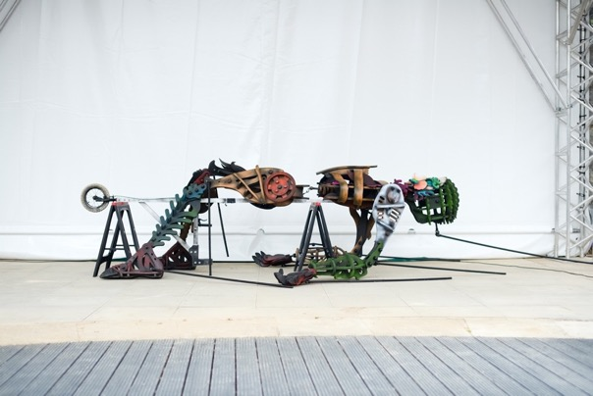
Eko, die 4 Meter große Meeresriesenpuppe, in ihrer Ruheposition

Kontakte
Kreativdirektor – Johnny Autin – johnny@autindt.co.uk – +44 7557 981497
Senior Producer – Annalise McIntyre – annalise@autindt.co.uk – +44 7528 157151

